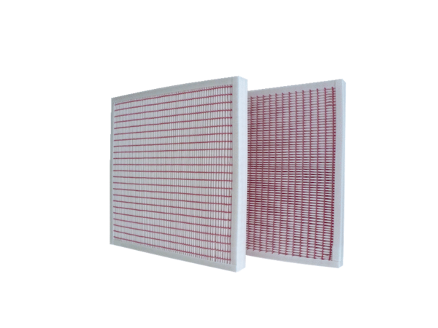Filtr powietrza, wymienny RF 40-7Opakowanie jednostkowe: 2 szt.Asortyment: C
Numer artykułu: 0093.0884Producent: MAICO

